1.CSIG自然科学奖，扫描下方二维码在线填写奖励推荐意向统计表。

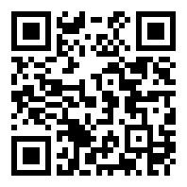

2.CSIG技术发明奖，扫描下方二维码在线填写奖励推荐意向统计表。



3. CSIG科技进步奖，扫描下方二维码在线填写奖励推荐意向统计表。



4. CSIG青年科学家奖，扫描下方二维码在线填写奖励推荐意向统计表。

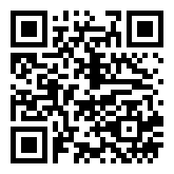

5. CSIG石青云女科学家奖，扫描下方二维码在线填写奖励推荐意向统计表。

